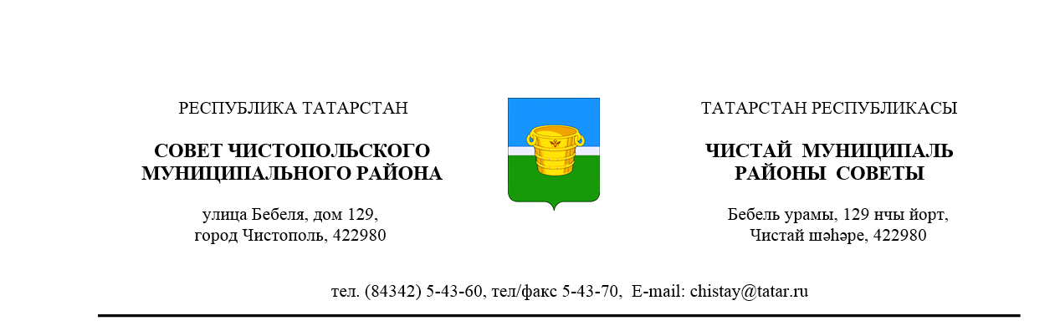

№ 36/2 |  |  | от 17 сентября 2018 года
 | Решение |  |  | Карар

Об избрании первого заместителя
главы Чистопольского муниципального
района Республики Татарстан

В соответствии с пунктами 1 и 2 статьи 39 Устава муниципального образования «Чистопольский муниципальный район» Республики Татарстан и по итогам открытого голосования по выборам первого заместителя главы Чистопольского муниципального района Республики Татарстан, Совет Чистопольского муниципального района Республики Татарстан

РЕШАЕТ:

- Избрать первым заместителем главы Чистопольского муниципального района Республики Татарстан на постоянной основе Иванова Константина Валентиновича, депутата от муниципального образования «Четырчинское сельское поселение».
- Приступить вновь избранному первому заместителю главы Чистопольского муниципального района Республики Татарстан к исполнению полномочий с 18 сентября 2018 года.

Глава Чистопольского
муниципального района Д.А. Иванов

